**IT32-C**

**HCI**

CASTRO, MAUI JOY G.

DELA CRUZ, JOHN RHEY L.

FIDEL, ISHMAEL ROBIN F.

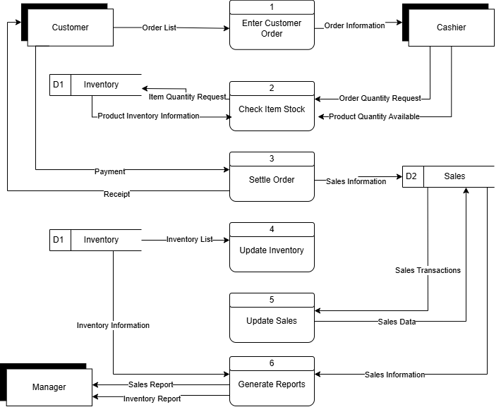GATMAITAN, MICHAEL IVAN JAY Z.